***Лабораторная работа №5***

Поважный Виталий Евгеньевич РИС-22-1б

Постановка:

Научиться использовать утилиту AWK для обработки табличной информации. Вывести количество хитов (запросов) за указанный период.

Для начала был добавлен log.txt файл:

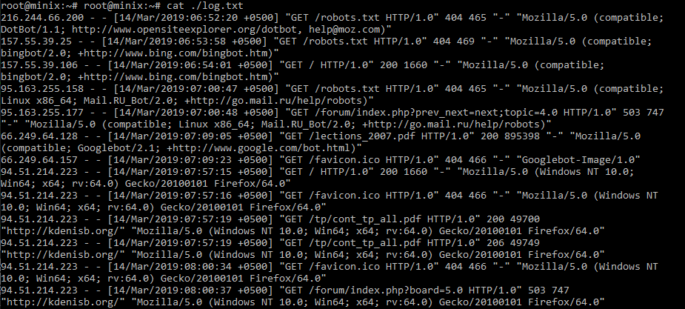

Пример работы скрипта (вводим начальную и конечную дату в формате: день/месяц/год:часы:минуты:секунды)

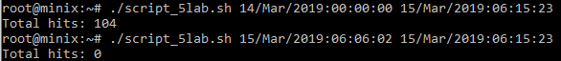

Листинг скрипта:

